  
  
  
Metodologias

**Scrum e Kanban**

**Backlog Descritivo:** É a forma mais simples de organizar as ideias antes de estruturar como ***histórias de usuário.*** Para começar é uma boa forma, pois é mais criativo e prático.  
  
**Vantagens:** Fácil de escrever e organizar rapidamente e útil para brainstorm inicial.  
**Desvantagens:** Não dá clareza sobre prioridade ou valor para negócio, não ajuda a estimar tempo ou esforço e não é facilmente rastreável em Sprints do scrum.  
  
Abaixo um exemplo de ***Backlog Descritivo:  
  
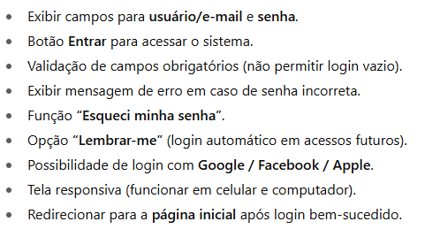***

**Backlog Estruturado:** É uma forma mais detalhada para o desenvolvimento, onde você não lista apenas funcionalidades, mas métricas, onde cada item vira uma história de usuário com prioridade, valor e esforço.  
  
**Vantagens:** Facilita o planejamento de Sprints, ajuda a equipe a priorizar itens mais importantes, permite estimar esforço e valor dando visão do que entregar primeiro.

**Desvantagens:** Mais formal e exige prática para escrever boas histórias de usuário, pode ser mais trabalhoso

Abaixo um exemplo de ***Backlog Estruturado:***

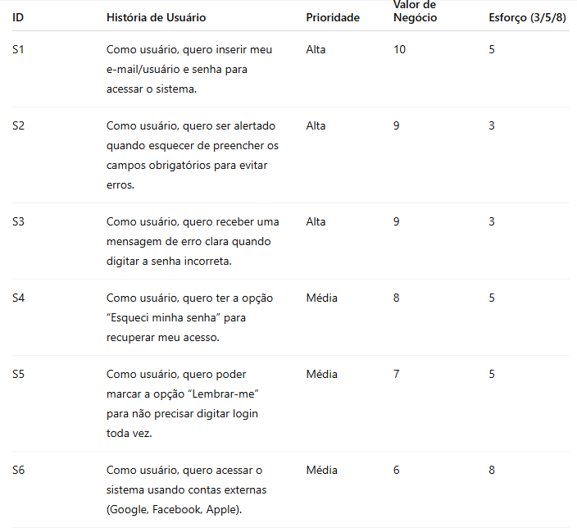

**Para auxiliar:**  
***Valor de Negócio***

Mede a importância ou impacto que aquela funcionalidade terá para o usuário ou para o projeto, ajudando a priorizar itens que geram mais valor antes de itens menos importantes. Funcionalidades críticas para o usuário ou que diferenciam o produto têm valor alto, já funcionalidades secundárias, estéticas ou opcionais têm valor menor.  
Geralmente é avaliado em uma escala de 1 a 10 podendo ser da seguinte forma em grau de importância  
  
 **10** Valor alto;

**6** Valor médio;  
 **3-4** Valor baixo ;  
  
***Esforço***

Mede quanto trabalho a equipe precisa para implementar a funcionalidade, ajuda a planejar o que cabe dentro de uma sprint. Você pode usar uma escala da seguinte forma:

**3** - Tarefa simples, rápida;

**5** - Tarefa moderada, exige algum esforço;

**8** - tarefa complexa, precisa de mais recurso ou tempo;

**WIP (Work In Progress)**

Significa “Trabalho em andamento” ou “tarefas em progresso”, representando quantas tarefas podem estar sendo trabalhadas ao mesmo tempo por uma pessoa ou equipe, evitando assim uma sobrecarga do time, para garantir a conclusão de tarefas antes de iniciar novas.  
  
**Sprint Goal**

Dá foco e atenção para o time e deve ser curto, claro e alcançável dentro da Sprint. Quando você divide o projeto em Sprints, cada sprint tem um “tema”, por exemplo:

“Garantir que o usuário consiga acessar o sistema com login e senha válidos”.

Esse exemplo acima pode ser o “tema” de uma sprint em que os desenvolvedores então criando a tela de login com validação. Dessa forma você diz o que o time quer alcançar com aquela Sprint.